|  |  |  |  |  |
| --- | --- | --- | --- | --- |
| **COLEGIO EMILIA RIQUELME**  **GUIA DE TRABAJO 10**  **PERIODO 3** | | | |  |
| **Fecha:**  **Agosto 31-Sep. 4 de 2020** | **Grado:**  **10°** | **Área:**  **Ética y valores y Urbanidad** | **Profesora:**  **Hna. Luz Adiela Arredondo** |

Queridas estudiantes: Al iniciar esta nueva semana que por bondad el Señor nos concede, las invito a orar desde la siguiente reflexión:

 El hombre sólo puede ser feliz cuando se encuentra en armonía con Dios, con la naturaleza y con los hermanos. Parecería una pesada cruz, pero es una cruz que da vida y más si lo hacemos al estilo de Jesús: por amor, con amor y en el amor. ¿Cómo cargamos nuestra cruz? También para nosotros son las palabras de Jesús: “Toma tu cruz y sígueme”, entonces encontraremos la verdadera felicidad. Sólo la cruz de Jesús da vida.

Padre lleno de ternura, de quien procede todo lo bueno, inflámanos con tu amor y acércanos más a ti, a fin de que descubriendo la vida que nos trae la cruz de Jesús, la llevemos con alegría y fidelidad para construir su Reino de Amor.

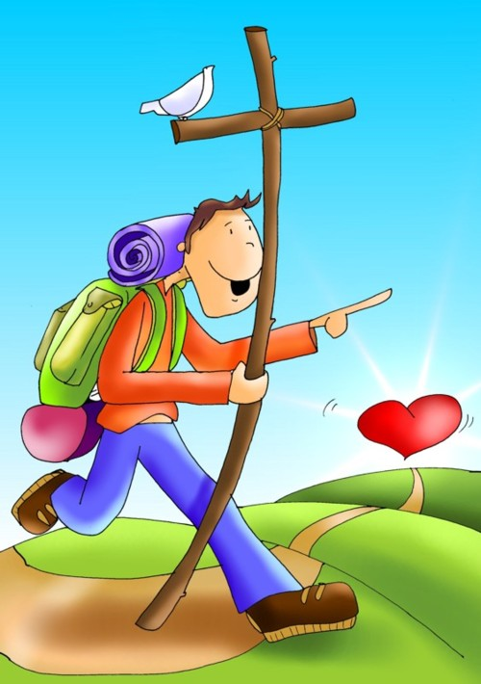

Esta semana retomaremos el tema de la convivencia y tendremos la socialización el viernes en nuestro encuentro sincrónico.

La invitación se las enviare por el classroom

Feliz y bendecida semana.

[luzadiela@campus.com.co](mailto:luzadiela@campus.com.co)

Teléfono Fijo 3628795

Teléfono celular 311 605 77 21